Trường THPT Tây Thạnh | ĐỀ KIỂM TRA HỌC KỲ I - NĂM HỌC 2016- 2017  MÔN VẬT LÝ – KHỐI 12 _ BAN TỰ NHIÊN  Thời gian làm bài: 50 phút (40 câu trắc nghiệm)
 |  | Mã đề 139
Câu 1: Một vật thực hiện đồng thời hai dao động điều hoà cùng phương: x₁ = 6cos(10πt + π) (cm) và x₂ = 2cos(10πt) (cm). Dao động tổng hợp của 2 dao động là
A. x = 8cos(10πt) (cm) B. x = 4cos(10πt) (cm)
C. x = 4cos(10πt + π ) (cm). D. x = 8cos(10πt + π ) (cm)
Câu 2: Đặt vào hai đầu đoạn mạch điện RLC không phân nhánh một điện áp xoay chiều có tần số 50Hz. Biết điện trở thuần R = 25 , cuộn dây thuần cảm có cảm kháng Z_{L} = 100 (Ω). Để cường độ dòng điện sớm pha π/4 so với điện áp ở hai đầu đoạn mạch thì dung kháng của tụ điện là
A. 150 B. 125 C. 100 D. 75
Câu 3: Một máy biến áp có cuộn sơ cấp gồm 1000 vòng dây, mắc vào mạng điện xoay chiều có điện áp U₁ = 200V, khi đó điện áp ở hai đầu cuộn thứ cấp để hở là U₂ = 10V. Bỏ qua hao phí của máy biến áp thì số vòng dây cuộn thứ cấp là
A. 25 vòng. B. 100 vòng. C. 50 vòng. D. 500 vòng.
Câu 4: Một vật nhỏ dao động điều hòa trên trục Ox theo phương trình x = Acos(5t + π/6) (cm,s). Khi qua vị trí cân bằng, tốc độ của vật là 20 cm/s. Biên độ dao động bằng
A. 5 cm. B. 6 cm. C. 4 cm. D. 10 cm.
Câu 5: Đặt vào hai đầu đoạn mạch RLC không phân nhánh một hiệu điện thế xoay chiều u = U₀cosωt thì dòng điện trong mạch là i = I₀ cos(ωt + π/6) . Đoạn mạch điện này luôn có
A. Z_{L} < Z_{C} B. Z_{L} = Z_{C}. C. Z_{L} = R. D. Z_{L} > Z_{C}.
Câu 6: Trong đoạn mạch R, L, C mắc nối tiếp đang có cộng hưởng điện. Nếu tăng tần số của điện áp đặt vào 2 đầu đoạn mạch thì cường độ dòng điện trên đoạn mạch
A. đồng pha so với điện áp 2 đầu đoạn mạch B. trễ pha so với điện áp 2 đầu đoạn mạch
C. có giá trị hiệu dụng tăng D. sớm pha so với điện áp 2 đầu đoạn mạch
Câu 7: Một khung dây dẫn quay đều quanh trong một từ trường đều có cảm ứng từ vuông góc trục quay của khung với vận tốc 150 vòng/phút. Từ thông cực đại gửi qua khung là 10/π (Wb). Suất điện động hiệu dụng trong khung là
A. 50 V B. 50V C. 25V D. 25 V
Câu 8: Một sóng ngang truyền trên một sợi dây đàn hồi rất dài theo phương trình 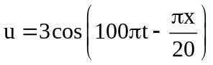mm, trong đó u, x đo bằng (cm) và t đo bằng giây. Tốc độ truyền sóng trên dây bằng
A. 10 m/s. B. 0,8 cm/s. C. 20 m/s. D. 0,4 cm/s.
Câu 9: Hiện tượng sóng dừng trên dây đàn hồi, khoảng cách giữa hai nút sóng liên
A. bằng một nửa bước sóng. B. bằng một bước sóng.
C. bằng hai lần bước sóng. D. bằng một phần tư bước sóng.
Câu 10: Trong hiện tượng giao thoa sóng, những điểm trong môi trường truyền sóng là cực tiểu giao thoa khi hiệu đường đi của sóng từ hai nguồn kết hợp tới là: (với k Z )
A. 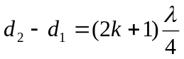 B. 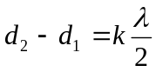 C. 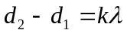 D. 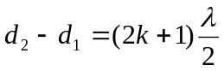
Câu 11: Mạch điện xoay chiều gồm RLC mắc nối tiếp gần điện trở R = 30, Z_{C} = 20, Z_{L} = 60 . Tổng trở của mạch là :
A. Z = 110 B. Z = 2500 C. Z = 70 D. Z = 50
Câu 12: Với I₀ là cường độ âm chuẩn, I là cường độ âm. Khi mức cường độ âm L = 20dB thì:
A. I = 10²I₀ B. I = 10⁻²I₀ C. I = I₀ D. I = 2I₀

Câu 13: Mối liên hệ giữa bước sóng λ, vận tốc truyền sóng v, chu kì T và tần số f của một sóng là
A. 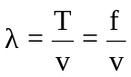 B. 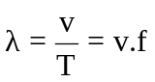 C. 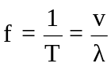 D. 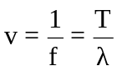
Câu 14: Trong hiện tượng giao thoa sóng bởi hai nguồn kết hợp đồng bộ. Khoảng cách hai nguồn là 19 cm. Tần số sóng là 20 Hz, tốc độ truyền sóng 0,6 m/s. Số điểm dao động cực đại và số điểm đứng yên nằm trên đoạn thẳng nối hai nguồn sóng là:
A. 13 cực đại;13 đứng yên B. 14 cực đại;14 đứng yên
C. 13 cực đại; 14 đứng yên D. 13 cực đại; 12 đứng yên
Câu 15: Vật dao động tắt dần có
A. gia tốc luôn giảm dần theo thời gian. B. vận tốc luôn giảm dần theo thời gian.
C. li độ luôn giảm dần theo thời gian. D. biên độ luôn giảm dần theo thời gian.
Câu 16: Hai nguồn sóng kết hợp cùng pha A và B trên mặt nước có tần số 15Hz. Tại điểm M trên mặt nước cách các nguồn đoạn 14,5cm và 17,5cm sóng có biên độ cực đại. Giữa M và trung trực của AB có hai dãy cực đại khác. Tốc độ truyền sóng trên mặt nước là
A. v = 15cm/s B. v = 22,5cm/s C. v = 5cm/s D. v = 20m/s
Câu 17: Hai chất điểm dao động điều hoà vuông pha, cùng tần số với biên độ lần lượt là A₁, A₂. Tại thời điểm bất kỳ, ly độ hai dao động thoả mãn hệ thức 16x₁² + 25x₂²=9 (x_{1,}x₂ đơn vị cm). Biên độ A₁, A₂ lần lượt là
A. 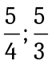 B. 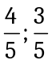 C. 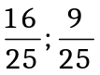 D. 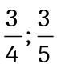
Câu 18: Sóng cơ học lan truyền trong không khí với cường độ đủ lớn, tai ta có thể cảm thụ được sóng cơ học nào sau đây.
A. Sóng cơ học có tần số 10Hz. B. Sóng cơ học có chu kỳ 2,0ms.
C. Sóng cơ học có tần số 30kHz. D. Sóng cơ học có chu kỳ 2,0 μ s.
Câu 19: Một dòng điện xoay chiều i=4cos120πt (A) chạy qua một điện trở thuần. Cường độ hiệu dụng và tần số của dòng điện này lần lượt là
A. 4A; 60Hz. B. 4A; 50Hz. C. 2A; 60Hz. D. 2A; 50Hz.
Câu 20: Phát biểu nào sau đây về sự so sánh li độ, vận tốc và gia tốc là đúng. Trong dao động điều hoà, li độ, vận tốc và gia tốc là ba đại lượng biến đổi điều hoà theo thời gian và có
A. cùng pha. B. cùng tần số góc. C. cùng biên độ. D. cùng pha ban đầu.
Câu 21: Một vật khối lượng 100g dao động điều hòa theo phương trình x = 3cos(2πt - 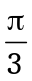)(cm) , trong đó x tính bằng (cm) và t tính bằng giây (s). Lấy π² = 10. Cơ năng của hệ lò xo là
A. 1,8 mJ B. 3,6 mJ C. 1,8 J D. 3,6 J
Câu 22: Điện áp tức thời ở hai đầu đoạn mạch xoay chiều là 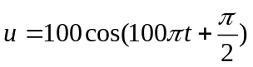 (V), dòng điện tức thời qua mạch là 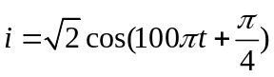 (A) Công suất tiêu thụ trong đoạn mạch là
A. 50W B. 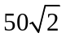W C. 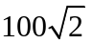W D. 100W
Câu 23: Một con lắc lò xo dao động điều hòa với chu kì T = 4 s, thời gian ngắn nhất để con lắc đi từ x= -A/2 đến vị trí có độ lớn li độ cực đại là
A. 3/4 s. B. 1/3 s. C. 0,5 s. D. 2/3 s.

Câu 24: Một đoạn mạch gồm cuộn dây thuần cảm có độ tự cảm L = H mắc nối tiếp với điện trở thuần R = 100Ω. Đặt vào hai đầu đoạn mạch một hiệu điện thế xoay chiều 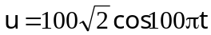(V). Biểu thức cường độ dòng điện trong mạch là
A. 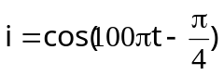(A). B. 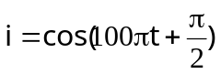 (A).
C. 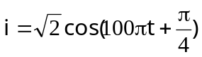 (A). D. 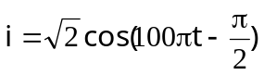 (A).
Câu 25: Một sợi dây đàn hồi, dài , một đầu cố định, một đầu để tự do. Điều kiện để có sóng dừng trên dây là:
A. 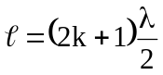 B. 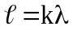 C. 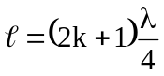 D. 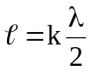
Câu 26: Trên một sợi dây dài 0,5 m đang có sóng dừng với tần số 100 Hz, ngoài hai đầu dây cố định, trên dây còn có 3 điểm khác luôn đứng yên. Xác định tốc độ truyền sóng trên dây.
A. 50 m/s B. 10 m/s C. 5 m/s D. 25 m/s
Câu 27: Con lắc đơn có chiều dài dao động điều hòa tại nơi có gia tốc trọng trường g. Tần số góc dao động ω được tính bằng biểu thức
A. 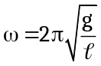 B. 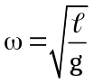 C. 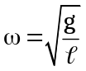 D. 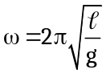
Câu 28: Xét mạch điện AB gồm các phần tử mắc nối tiếp theo thứ tự là cuộn dây thuần cảm có độ tự cảm L, điện trờ thuần R, tụ điện có điện dung C. Gọi M là điểm nối giữa R và C. Đặt vào hai đầu AB điện áp xoay chiều u = Ucos(ωt - 7π/12) (U và ω không đổi) thì điện áp hai đầu AM có dạng u_{AM} = 2Ucos(ωt - π/12). Hệ số công suất của mạch là
A. 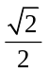. B. 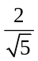. C. . D. 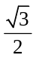.
Câu 29: Điều nào sau đây đúng đối với con lắc lò xo dao động điều hoà gồm viên bi khối lượng m và lò xo có độ cứng k
A. 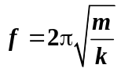 B. 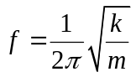 C. 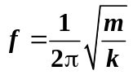 D. 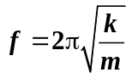
Câu 30: Mạch điện gồm R, L,C mắc nối tiếp,cuộn cảm thuần. Điện áp ở hai đầu mạch u =U₀ cos 100πt (V), R=40 Ω, L= 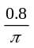H, C= 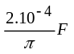 . Hệ số công suất của mạch bằng
A. 0,866 B. 0,8 C. 0,5 D. 0,707
Câu 31: Tại mặt chất lỏng có hai nguồn phát sóng kết hợp S₁ và S₂ dao động theo phương vuông góc với mặt chất lỏng có cùng phương trình u=2cos40t (trong đó u tính bằng cm, t tính bằng s). Tốc độ truyền sóng trên mặt chất lỏng là 80cm/s. Gọi M là điểm trên mặt chất lỏng cách S₁,S₂ lần lượt là 12cm và 9cm. Coi biên độ của sóng truyền từ hai nguồn trên đến điểm M là không đổi. Phần tử chất lỏng tại M dao động với biên độ là:
A. 4 cm. B. 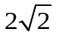cm. C. 2 cm. D. 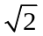cm.
Câu 32: Để phân loại sóng ngang và sóng dọc người ta dựa vào:
A. Vận tốc truyền sóng và bước sóng. B. Phương dao động và vận tốc truyền sóng.
C. Phương trình truyền sóng và tần số sóng. D. Phương dao động và phương truyền sóng.
Câu 33: Đại lượng nào sau đây là một đặc trưng vật lý của âm?
A. Đồ thị dao động âm. B. Độ to của âm. C. Âm sắc. D. Độ cao của âm.
Câu 34: Đồ thị biểu diễn mối quan hệ giữa gia tốc và li độ là một
A. đường thẳng dốc xuống B. đường elip
C. đường thẳng dốc lên D. đường hình sin

Câu 35: Một sóng cơ lan truyền với tốc độ 50 cm/s, tần số của sóng là 5 Hz. Khoảng cách ngắn nhất giữa hai điểm trên một phương truyền sóng dao động cùng pha là bao nhiêu?
A. 20 cm B. 10 cm C. 2,5 cm D. 5 cm
Câu 36: Một cuộn dây có độ tự cảm L = 1/5π (H), điện trở thuần r = 15 Ω , mắc nối tiếp với một biến trở R . Điện áp ở hai đầu mạch u = U_{o}cos100πt (V). Dịch chuyển con chạy của biến trở sao cho giá trị của biến trở biến thiên từ 15 Ω đến 40 Ω thì công suất tỏa nhiệt ở biến trở sẽ
A. Tăng B. giảm
C. lúc đầu tăng , sau đó giảm D. lúc đầu giảm, sau đó tăng
Câu 37: Cho đoạn mạch xoay chiều mắc nối tiếp gồm điện trở có R = 100 Ω, tụ điện có dung kháng 200Ω, cuộn dây có cảm kháng 100 Ω. Điện áp hai đầu mạch cho bởi biểu thức u = 200cos(120πt + π/4)V. Biểu thức điện áp hai đầu tụ điện là
A. u_{C} = 200cos(120πt - π/2) V B. u_{C} = 200cos(120πt + π/4) V
C. u_{C} = 200cos(120πt - π/4) V D. u_{C} = 200cos(120πt) V
Câu 38: Đoạn mạch AB gồm R,L,C mắc nối tiếp vào điện áp u = 200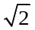cos(100πt - ) (V), cho 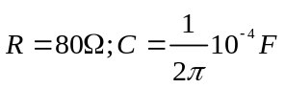, cuộn dây thuần cảm có L thay đổi được .Chỉnh L để điện áp hiệu dụng trên R đạt cực đại, khi đó điện áp hiệu dụng trên tụ là
A. 500 V B. 100 V C. 150 V D. 250 V
Câu 39: Ở mặt chất lỏng có 2 nguồn kết hợp đặt tại A và B dao động điều hòa, cùng pha theo phương thẳng đứng. Ax là nửa đường thẳng nằm ở mặt chất lỏng và vuông góc với AB. Trên Ax có những điểm mà các phần tử ở đó dao động với biên độ cực đại, trong đó M là điểm xa A nhất, N là điểm kế tiếp với M, P là điểm kế tiếp với N và Q là điểm gần A nhất. Biết MN = 22,25 cm; NP = 8,75 cm. Độ dài đoạn QA gần nhất với giá trị nào sau đây ?
A. 2,1 cm B. 4,2 cm C. 1,2 cm D. 3,1 cm
Câu 40: Đặt điện áp u = U₀cosωt vào hai đầu cuộn cảm thuần có độ tự cảm L thì cường độ dòng điện qua cuộn cảm là
A. 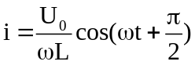 B. 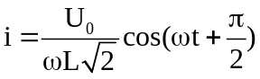
C. 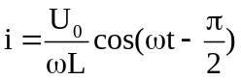 D. 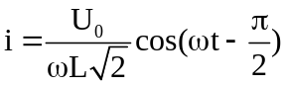

----------- HẾT ----------

